
NicaTradeinternacional
Operación de importación México → Nicaragua

17 de septiembre de 2026
Nicatrade internacional
Loyda Regina Torres Pineda Cherlin Tatiana Andrades Pineda

Descripción de la operación

Empresa
NicaTrade International es una empresa nicaragüense dedicada a la importación y exportación de productos alimenticios y productos de consumo hacia diferentes mercados de Centroamérica.
La empresa maneja información relacionada con:
- Clientes.
- Proveedores.
- Cotizaciones.
- Facturas.
- Importaciones.
- Exportaciones.
- Informes.
- Productos.
- Presentaciones comerciales.

Tipo de Operación
Importación

País de Origen
México

País Destino
Nicaragua

Productos Importados
El conjunto de datos procesados incluye un total de 50 productos diferentes importados por la compañía, los cuales se pueden examinar a detalle a través de las siguientes dimensiones:
Categorías de productos: La base de datos agrupa la mercancía en sectores clave como alimentos, bebidas, productos de limpieza, artículos para el hogar, material de oficina, tecnología y accesorios.
Variabilidad de costos (precios unitarios): Los precios por unidad son bastante diversos y accesibles. Encontramos artículos económicos como los bolígrafos a $1.50 USD o el agua embotellada a $1.80 USD, así como opciones de mayor valor unitario, entre ellas los audífonos a $18.50 USD, las mochilas a $22.50 USD y los bolsos deportivos a $28.00 USD.
Volúmenes de cantidad: Las cantidades adquiridas por producto oscilan principalmente entre las 60 unidades (como los teclados USB y los bolsos deportivos) y las 300 unidades (como el agua embotellada y los bolígrafos), lo que refleja un abastecimiento equilibrado entre la rotación de inventario y el stock disponible.
Clasificación de importes: La gran mayoría de las líneas se registran como "Importe Normal", cuyos totales se mantienen por debajo de los $1,000 USD por producto. Sin embargo, hay excepciones clasificadas como "Importe Alto" (superiores a esa cifra), tales como la leche en polvo ($1,045.00), el papel higiénico ($1,250.00), los audífonos ($1,665.00), las mochilas ($1,912.50) y los bolsos deportivos ($1,680.00), debido a la combinación entre su precio unitario y la cantidad comprada.

Resultados
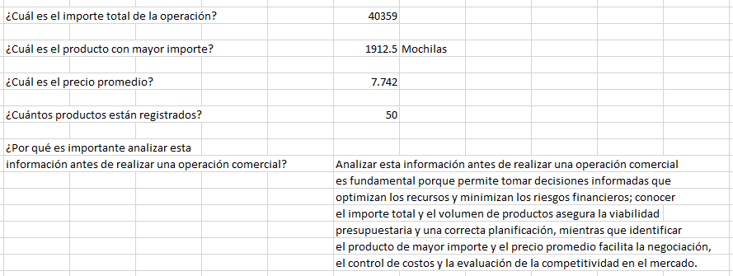

Conclusión
Organizar y analizar correctamente la información en una operación internacional es un pilar estratégico fundamental porque permite a empresas como NicaTrade International transformar un conjunto disperso de datos en inteligencia comercial útil para la toma de decisiones financieras y presupuestarias precisas. Asimismo, optimiza la cadena de suministro al mantener un control riguroso de los inventarios, previniendo tanto el desabastecimiento como el exceso de stock de productos alimenticios, de tecnología o de limpieza. Desde el punto de vista normativo y logístico, una gestión documental estructurada y digitalizada garantiza el estricto cumplimiento de los requisitos aduaneros y fiscales (como la verificación de los países de origen y la correcta clasificación de los importes), lo cual evita multas, demoras fronterizas y sanciones legales. Finalmente, a nivel interno, potencia la eficiencia operativa al eliminar la duplicidad de archivos, reducir los cuellos de botella en la búsqueda de documentos y asegurar que todo el equipo de trabajo colabore de manera fluida y coordinada dentro de un entorno de negocios globales altamente competitivo.

